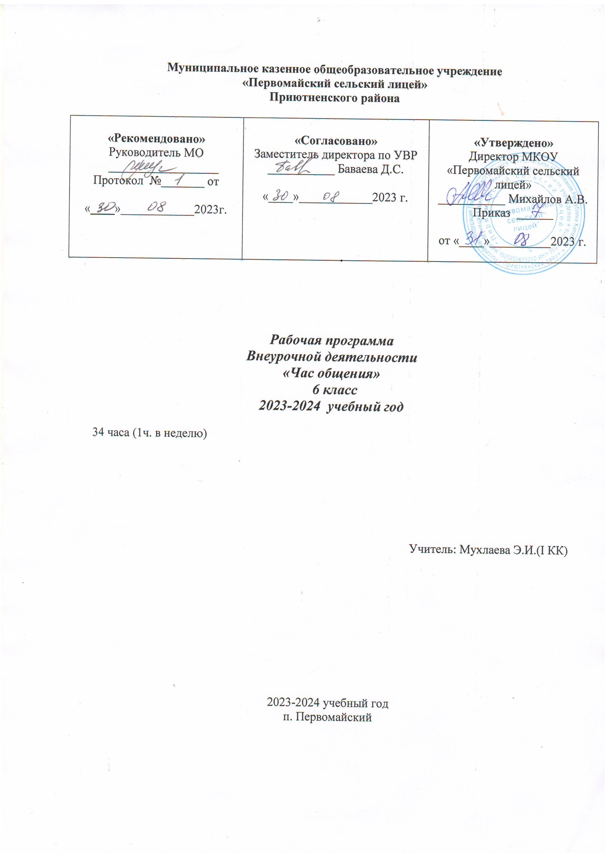

1. **Пояснительная записка.**

Программа внеурочной деятельности разработана для занятий с обучающимися 6 класса в соответствии с новыми требованиями ФГОС ООО.

*Рабочая программа внеурочной деятельности "Час общения" составлена на основе следующих нормативных документов:*

1. Федеральный Закон от 29.12. 2012 № 273-ФЗ «Об образовании в Российской Федерации».
2. Областной закон от 14.11.2013 № 26-ЗС «Об образовании в Ростовской области».
3. Приказ Министерства просвещения РФ от 22.03.2020 № 115 «Об утверждении Порядка организации и осуществления образовательной деятельности по основным общеобразовательным программам - образовательным программам начального общего, основного общего и среднего общего образования».
4. Письмо Департамента общего образования Минобрнауки России от 12.05.2011 № 03-

296 «Об организации внеурочной деятельности при введении федерального государственного образовательного стандарта общего образования».

1. Письмо Минобразования России от 18.08.2017 №09-1672 «Методические рекомендации по уточнению понятия и содержания внеурочной деятельности основных общеобразовательных программ, в том числе проектной деятельности».
2. Учебный план МКОУ «Первомайский сельский лицей» на 2023-2024 учебный год

Целью духовно-нравственного развития и воспитания обучающихся на ступени основного общего и полного (среднего) образования является социально-педагогическая поддержка становления и развития высоконравственного, творческого, компетентного гражданина России, принимающего судьбу Отечества как свою личную, осознающего ответственность за настоящее и будущее своей страны, укоренённого в духовных и культурных традициях многонационального народа Российской Федерации.

Задачи духовно-нравственного воспитания определены как ожидаемые результаты в логике требований к личностным результатам общего, основного общего и полного среднего образования и предусматривают:

*в области формирования личностной культуры:*

* + формирование способности к духовному развитию, реализации творческого потенциала в учебно-игровой, предметно-продуктивной, социально ориентированной деятельности на основе нравственных установок и моральных норм, непрерывного образования, самовоспитания и универсальной духовно-нравственной компетенции —

«становиться лучше»;

* укрепление нравственности, основанной на свободе воли и духовных отечественных традициях, внутренней установке личности школьника поступать согласно своей совести;
* продолжение формирования нравственного самосознания личности (совести) — способности школьника формулировать собственные нравственные обязательства, осуществлять нравственный самоконтроль, требовать от себя выполнения моральных норм, давать нравственную оценку своим и чужим поступкам;
* формирование нравственного смысла учения;
* формирование основ морали — осознанной обучающимся необходимости определённого поведения, обусловленного принятыми в обществе представлениями о добре и зле, должном и недопустимом, укрепление у обучающегося позитивной нравственной самооценки, самоуважения и жизненного оптимизма;
* принятие обучающимися базовых национальных ценностей, национальных и этнических духовных традиций;
* формирование эстетических потребностей, ценностей и чувств;
* формирование способности открыто выражать и отстаивать свою нравственно оправданную позицию, проявлять критичность к собственным намерениям, мыслям и поступкам;
* формирование способности к самостоятельным поступкам и действиям, совершаемым на основе морального выбора, к принятию ответственности за их результаты;
* развитие трудолюбия, способности к преодолению трудностей, целеустремлённости и настойчивости в достижении результата.

*В области формирования социальной культуры:*

* формирование основ российской гражданской идентичности;
* пробуждение веры в Россию, свой народ, чувства личной ответственности за Отечество;
* воспитание ценностного отношения к своему национальному языку и культуре;
* формирование патриотизма и гражданской солидарности;
* развитие навыков организации и осуществления сотрудничества с педагогами, сверстниками, родителями, старшими детьми в решении общих проблем;
* укрепление доверия к другим людям;
* развитие доброжелательности и эмоциональной отзывчивости, понимания других людей и сопереживания им;
* становление гуманистических и демократических ценностных ориентаций;
* формирование осознанного и уважительного отношения к традиционным российским религиям и религиозным организациям, к вере и религиозным убеждениям;
* формирование толерантности и основ культуры межэтнического общения, уважения к языку, культурным, религиозным традициям, истории и образу жизни представителей народов России.

*В области формирования семейной культуры:*

* формирование отношения к семье как основе российского общества;
* формирование у обучающегося уважительного отношения к родителям, осознанного, заботливого отношения к старшим и младшим;
* формирование представления о семейных ценностях, гендерных семейных ролях и уважения к ним;
* знакомство обучающегося с культурно-историческими и этническими традициями российской семьи.

Актуальность программы заключается в усилении внимания к таким важным понятиям как патриотизм, чувство гордости за своих земляков, способствует развитию: духовной памяти, чувства родства, уважения к живущим рядом. Особое внимание уделяется знакомству детей с родным краем: с историко-культурными, национальными, географическими, природными особенностями.

Главная идея воспитания состоит в том, чтобы подготовить маленького человека к трем главным ролям жизни – гражданина, семьянина, работоспособной личности.

Цели воспитания должны соответствовать:

* Потребностям общества и государства.
* Соответствовать психологическим, биологическим, социальным потребностям учащихся.
* Цели должны быть конкретными.
* Учитывать возрастные особенности учащихся, особенности формирования, становления и развития детского коллектива, особенности поведения учащихся класса и возможностей их учебной деятельности.
* Формирование компетентной личности, способной к адаптации в обществе на основе усвоения обязательного минимума содержания общеобразовательных программ.

Работа должна строиться на следующих принципах:

1. Принцип открытости.
2. Принцип привлекательности будущего дела.
3. Принцип деятельности.
4. Принцип свободы участия.
5. Принцип обратной связи.
6. Принцип сотворчества.
7. Принцип успешности.
8. Принцип значимости.
9. Принцип толерантности.

Воспитательные задачи программы:

* + Формирование здоровья ребенка и его обучение сохранению и совершенствованию своего психического и физического здоровья.
  + Развитие творческих способностей, активной жизненной позиции.
  + Развитие и совершенствование интеллектуальных умений, волевой и эмоциональной сферы.
  + Формирование культуры общения, культуры поведения.
  + Развитие интереса к чтению у учащихся через урок литературного чтения, посещение библиотек, семейное чтение.
  + Формирование у учащихся правовой культуры, гуманистического мировоззрения.
  + Развитие общеучебных и предметных умений и знаний.

Форма занятий: групповая.

Количество занятий в неделю: одно занятие продолжительностью 40 минут.

Рабочая программа рассчитана на 34 часа.

# Планируемые результаты освоения курса.

Задачи кружка «Час общения» в конечном результате деятельности должны сформировать у учащихся следующие качества, которые помогут в будущем состояться во взрослой жизни:

1. Интерес к самому себе.
2. Самопризнание себя как личности.
3. Управление самим собой.
4. Уважение чужого мнения.
5. Любознательность и вовлеченность в деятельность.
6. Эмоциональная устойчивость.
7. Мотивация действий и поступков. Основные личностные результаты:
   * умеющий учиться, способный организовать свою деятельность, умеющий пользоваться информационными источниками;
   * владеющий опытом мотивированного участия в конкурсах и проектах разных уровней;
   * обладающий основами коммуникативной культуры (умеет слушать и слышать собеседника, высказывать свое мнение);
   * любознательный, интересующийся, активно познающий мир;
   * владеющий основами умения учиться, способный к организации собственной деятельности;
   * любящий свой край и свою Родину;
   * уважающий и принимающий ценности семьи и общества;
   * готовый самостоятельно действовать и отвечать за свои поступки перед семьей и школой;
   * доброжелательный
   * выполняющий правила здорового и безопасного образа жизни для себя и окружающих

Основные метапредметные результаты:

## Регулятивные УУД:

Определять и формулировать цель деятельности. Проговаривать последовательность действий.

Учиться высказывать своё предположение (версию) на основе проблемных вопросов. Учиться работать по предложенному плану.

Учиться отличать верно выполненное задание от неверного. Учиться давать эмоциональную оценку деятельности товарищей. **Познавательные УУД:**

Ориентироваться в своей системе знаний: **отличать** новое от уже известного.

Делать предварительный отбор источников информации: **ориентироваться** в информации.

Добывать новые знания: **находить ответы** на вопросы, свой жизненный опыт. Перерабатывать полученную информацию: **делать выводы** в результате совместной работы всего класса.

Перерабатывать полученную информацию: **сравнивать** и **группировать**.

Преобразовывать информацию из одной формы в другую.

## Коммуникативные УУД:

Донести свою позицию до других: оформлять свою мысль в устной и письменной речи (на уровне одного предложения или небольшого текста).

Слушать и понимать речь других. Читать и пересказывать текст.

Совместно договариваться о правилах общения и поведения в школе и следовать им. Учиться выполнять различные роли в группе (лидера, исполнителя, критика).

# III. Тематическое планирование.

|  |  |  |  |  |  |
| --- | --- | --- | --- | --- | --- |
| **№ п/п** | **Тема занятия** | **Основные виды деятельности учащихся** | **Кол**  **-во**  **ча- сов** | **Дата проведения** | |
| **план** | **факт** |
| 1 | Час общения «День солидарности в борьбе с терроризмом». | Беседа | 1 | 04.09 |  |
| 2 | Духовные ценности | Участие в анкетировании,  беседа | 1 | 08.09 |  |
| 3 | Час общения «Человек среди людей». | Беседа | 1 | 15.09 |  |
| 4 | Занятие по ПДД Вводное  занятие. «ДТП. Причины ДТП» | Участие в беседе, подготовка сообщений. | 1 | 22.09 |  |
| 5 | Урок правовых знаний  «Права и обязанности ученика». | Ведение дискуссии по теме беседы. | 1 | 29.09 |  |
| 6 | Урок безопасности «С  электричеством не шутят». | Ведение дискуссии по теме  беседы. | 1 | 06.10 |  |
| 7 | Час общения «Познай самого себя». | Участие в беседе, подготовка сообщений. | 1 | 13.10 |  |
| 8 | Занятие по ПДД «Формы регулирования движения. Сигналы светофора и регу- лировщика. Дорожная раз-  метка, дорожные знаки». | Участие в информационном блоке, подготовка сообщений. | 1 | 20.10 |  |
| 9 | «В единстве  наша сила». | Участие в информационном блоке,  подготовка сообщений. | 1 | 27.10 |  |
| 10 | Час общения «Все мы разные, но все мы заслуживаем счастья». | Выполнение практических заданий по теме занятия. | 1 | 10.11 |  |
| 11 | «Я выбираю здоровье». | Участие в информационном блоке, подготовка сообщений. | 1 | 17.11 |  |
| 12 | «Безопасный  интернет». | Участие в информационном блоке, подготовка сообщений | 1 | 24.11 |  |
| 13 | «О беде по имени СПИД». | Участие в информационном блоке,  подготовка сообщений. | 1 | 01.12 |  |
| 14 | Занятие по ПДД «Правила безопасного поведения пассажиров и пешеходов». | Ведение дискуссии по теме беседы. | 1 | 08.12 |  |
| 15 | «Как вести себя в чрезвычайных ситуациях». | Ведение дискуссии по теме беседы. | 1 | 15.12 |  |
| 16 | «13 лет, 13 дней…». | Участие в информационном блоке | 1 | 22.12 |  |
| 17 | Занятие по антитеррористической направленности «Вместе против террора» | Участие в информационном блоке,  подготовка сообщений. | 1 | 12.01 |  |
| 18 | «В поисках дружбы». | Выполнение игровых заданий, работа в группах. | 1 | 19.01 |  |
| 19 | Час общения «Прививка от  нацизма». | Ведение дискуссии по теме беседы. | 1 | 26.01 |  |
| 20 | «Формула здоровья». | Участие в игровых упражнениях | 1 | 02.02 |  |
| 21 | Калейдоскоп профессий | Участие в информационном блоке,  подготовка сообщений. | 1 | 09.02 |  |
| 22 | «Ты наш друг, родной язык!». | Участие в информационном блоке, подготовка сообщений. | 1 | 16.02 |  |
| 23 | Час общения «Есть такая профессия Родину защищать». | Ведение дискуссии по теме  беседы. | 1 | 22.02 |  |
| 24 | Час общения «Как  становятся курильщиками». | Ведение дискуссии по теме  беседы. | 1 | 01.03 |  |
| 25 | «Воссоединение Крыма с Россией». | Ведение дискуссии по теме беседы. | 1 | 15.03 |  |
| 26 | «Оружием знания - против наркомании». | Выполнение практических  заданий по теме занятия. | 1 | 22.03 |  |
| 27 | «Здоровье планеты - твое здоровье» | Участие в информационном блоке,  подготовка сообщений. | 1 | 05.04 |  |
| 28 | «Герои космоса» | Ведение дискуссии по теме  беседы. | 1 | 12.04 |  |
| 29 | «В защиту матери-земли» | Участие в информационном блоке, подготовка сообщений. | 1 | 19.04 |  |
| 30 | Час общения «Путешествие  в свое прошлое». | Участие в информационном блоке,  подготовка сообщений. | 1 | 26.04 |  |
| 31 | Урок мужества «Поклонимся  великим тем годам». | Участие в информационном блоке,  подготовка сообщений. | 1 | 03.05 |  |
| 32 | «Что такое долг и ответственность» | Ведение дискуссии по теме беседы. | 1 | 17.05 |  |
| 33 | «Поступок, правонарушение, преступление». | Ведение дискуссии по теме беседы. | 1 | 24.05 |  |
| 34 | Занятие по ПДД «Правила движения велосипедистов». Безопасные каникулы | Работа в командах, выполнение  творческих заданий. | 1 | 31.05 |  |